南投縣108學年度學校實施戶外教育
活 動 成 果 報 告
計畫名稱 |  |  | 浪漫台三線，閩客再相遇
申請學校 |  |  | 南投縣竹山鎮中和國民小學
量之成效分析 |  | 活動時間：109年6月9日(星期二)  場次：共計1場。  參與人數：學生53人，教職員15人，家長1人，共計69人。  學習單件數：1~6年級學生，共計53份。  滿意度調查表：1~6年級學生，共計53份。
質之成效分析 |  | - 課程內涵：  1.本校所屬社區為傳統閩南漳州聚落，學生對於客家文化缺真實體驗，希望藉由本次的戶外教育的規劃，帶領學童走進充滿濃濃客家風情的苗栗山城，親自體驗不同族群在生活上有不同的人文風俗及習慣，並進而相互了解、尊重與相互學習。  2.本校位於省道台三線南投路段，而本次參訪的景點主要位於台三線苗栗路段，雖都位於台三線，但一在平原一在丘陵地，希望能讓學童比較出人文景觀、自然生態有其差異。  3.茶葉為竹山地區主要的經濟產業，學童家長也多從事與茶葉有關的工作，但本地的茶以烏龍茶為主，在烘焙茶葉及泡茶方式與客家的擂茶十分不同，希望藉由擂茶體驗，帶給學童不同文化的新思維。  4.本校社區之宗教信仰多屬民間信仰，學童也常跟隨家人參與進香、遶境等活動，而獅頭山之寺廟林立，藉由參訪，讓學童能了解佛教與民間信仰之間的同異處。  - 成效：  - 藉由戶外教育的實施，有助於使學生透過實際體驗活動，有效提升學生的學習視野。  - 教師融入各項課程與議題，透過實際體驗活動瞭解自然生態，適足以建立學生正確的環境理念。  - 藉由辦理戶外教育，提供多元的學習機會，鼓勵學生走出戶外以延伸學  生的學習領域，以增加其學習廣度與深度。
- 透過團隊生活課程，學習合作及互助、建立良好的人際關係及陶冶群性的
發展。
- 能認識客家文化，並能比較閩客文化的差異。
- 能認識佛教與民間信仰的異同。

- 活動成員滿意度調查分析：
 | 很滿意 | 滿意 | 普通 | 還好 | 差
地點合適嗎? | 37 | 10 | 6 | 0 | 0
課程內容有趣嗎? | 44 | 7 | 2 | 0 | 0
解說內容清楚嗎? | 36 | 14 | 3 | 0 | 0
對學習有幫助嗎? | 40 | 10 | 3
了解家鄉特色或文化有幫助嗎? | 45 | 5 | 3 | 0 | 0
整個活動滿意嗎? | 40 | 9 | 4 | 0 | 0

分析結果如下：
- 地點：很滿意和滿意共計47人，占88.6%，還好和差計0人，占0%
- 課程內容：很滿意和滿意共計51人，占96.2%，還好和差計0人，占0%
- 解說內容：很滿意和滿意共計50人，占94.3%，還好和差計0人，占0%
- 學習成效：很滿意和滿意共計50人，占94.3%，還好和差計0人，占0%
- 對家鄉的了解：很滿意和滿意共計50人，占94.3%，還好和差計0人，占0%
- 活動滿意：很滿意和滿意共計49人，占92.4%，還好和差計0人，占0%

整體滿意度：很滿意和滿意占93.4%，還好和差計占0%
評鑑與省思 | 準備課程(教學前) | - 出發前教師進行行前教育：  - 介紹客家文化、台三線、獅頭山、南庄老街、油桐花等。讓學童對本次戶外教育的目的與意義具備正確的觀念。  - 行前安全、秩序、禮節說明。  - 當日出發前再次叮嚀學生戶外教學注意事項。
評鑑與省思 | 教學過程記錄 | 1. 車程07：30~09：50  2. 獅頭山寺廟巡禮09：50~11：00  從日據時代初期，佛教僧侶就利用獅頭山現成的天然岩壁洞穴興建寺廟，本次戶外教育活動參觀了勸化堂、輔天宮、開善寺等寺廟，每座寺各具特色，並呈現佛教、道教及民間信仰不同宗教面貌。  3. 客家文化體驗11:00~13:00  (1)客家擂茶：擂茶為客家人招待貴賓的一種茶點,擂為研磨之意,以陶製擂碗將茶葉、芝麻、花生等多種原料研磨成粉,加入冷熱開水沖泡調勻後飲用.擂茶能充飢解渴,也能當保健飲料飲用。  (2)搗麻糬體驗：傳統客家人保持勤儉生活，將剩飯搗勻加入花生粉、糖粉變成麻糬，成為招待客人最佳食物。  4. 南庄老街巡禮13：00~14:10  (1)南庄老街：南庄鄉位於苗栗縣東北，早期為煤礦產地，因此曾繁榮一  時。1953年關山刀大地震後，當時南庄受創嚴重，重建時兩層樓的懷舊日式木造建築，成為老街一大特色。  (2)桂花巷：桂花巷保存濃厚的客家懷舊風格，古色古香的傳統建築隨處充滿古樸的氛圍。  (3)洗衣坑：南庄居民利用灌溉水圳上鋪設洗衣板，一邊洗滌衣物，一邊閒活家常，象徵客家婦女與自然環境共生、刻苦耐勞的傳統精神。
評鑑與省思 | 教學後評鑑 | 利用學生現場體驗及活動結束後所填寫之學習單，評鑑其學習成效：  1.能實踐搭乘交通工具應注意的安全技巧。  2.能專注聆聽解說員解說。  3.能藉由擂茶及搗麻糧體驗活動，了解客家日常文化，並體會客家人來台開  墾篳路藍縷之艱辛歷史。  4.能比較閩客文化之間的相同處及相異處。  5.能比較獅頭山不同寺廟之信仰特色。  6.能勇於挑戰自我，學習互助，並能全程走完獅頭山步道。
教材研發 |  | 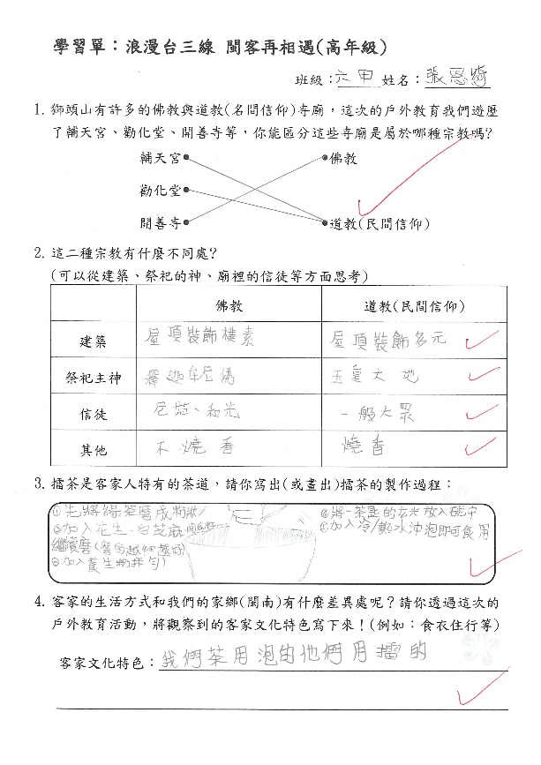 |  |  | 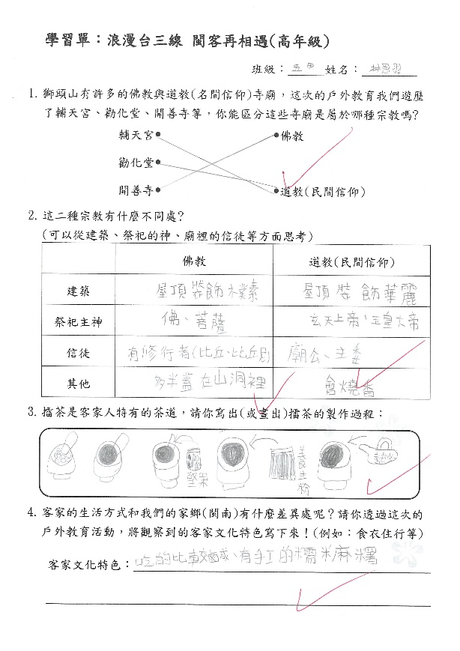
 |  | 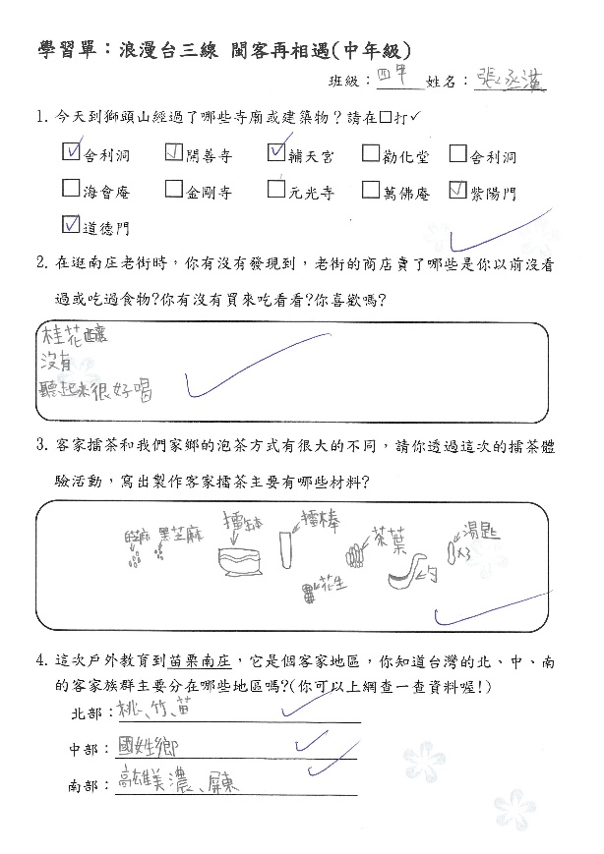 |  |  | 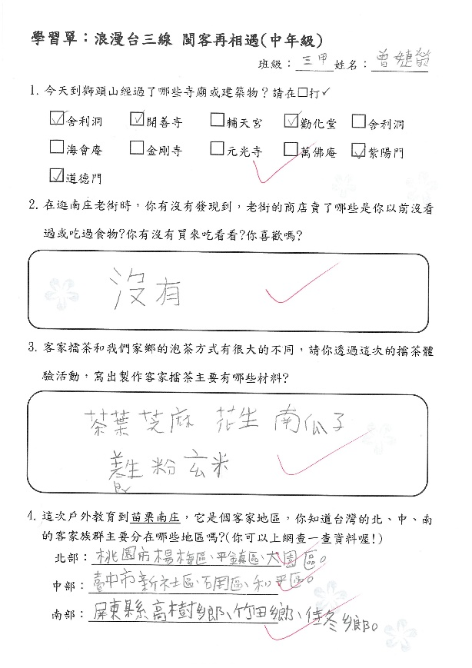
 |  | 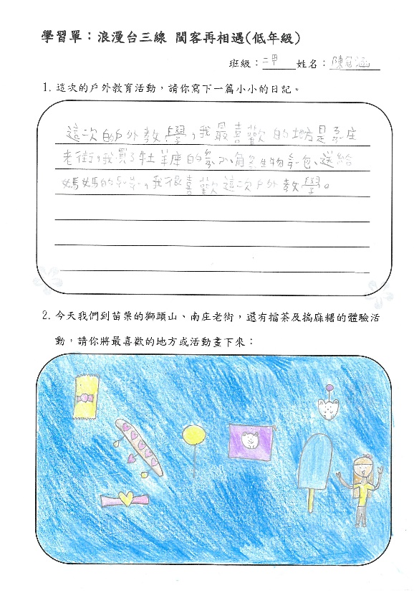 |  | 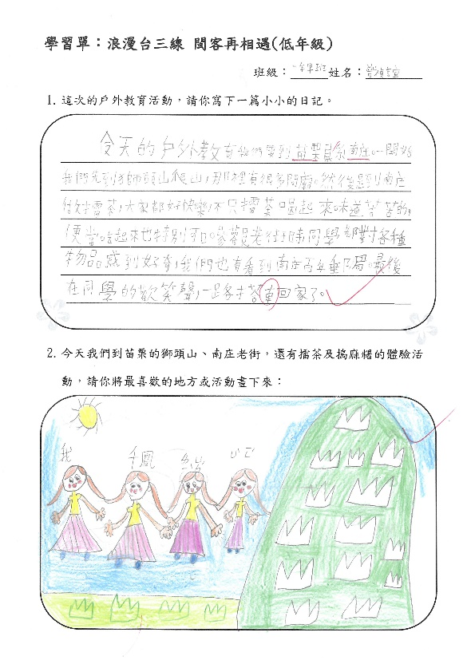

活 動 成 果 照 片 (書 面 ６ 張 以 上) 及 成 果 資 料 電 子 檔 一 份 | 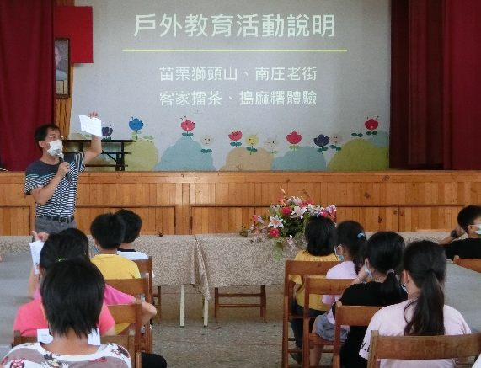 | 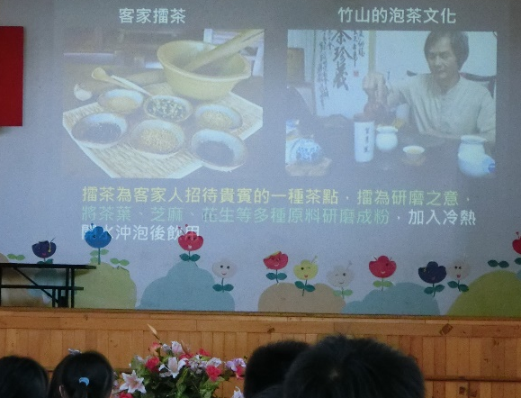
活 動 成 果 照 片 (書 面 ６ 張 以 上) 及 成 果 資 料 電 子 檔 一 份 | 行前進行戶外教育活動說明會 | 行前介紹參觀景點及文化背景
活 動 成 果 照 片 (書 面 ６ 張 以 上) 及 成 果 資 料 電 子 檔 一 份 | 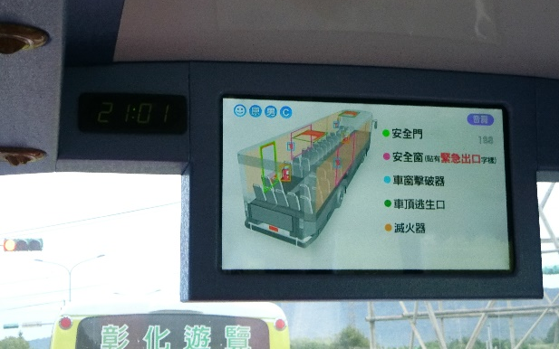 | 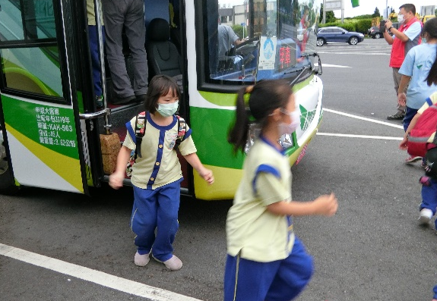
活 動 成 果 照 片 (書 面 ６ 張 以 上) 及 成 果 資 料 電 子 檔 一 份 | 遊覽車內進行逃生安全教育影片播放 | 學生進行逃生演練情形
活 動 成 果 照 片 (書 面 ６ 張 以 上) 及 成 果 資 料 電 子 檔 一 份 | 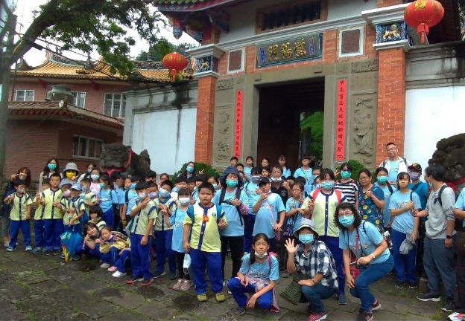 | 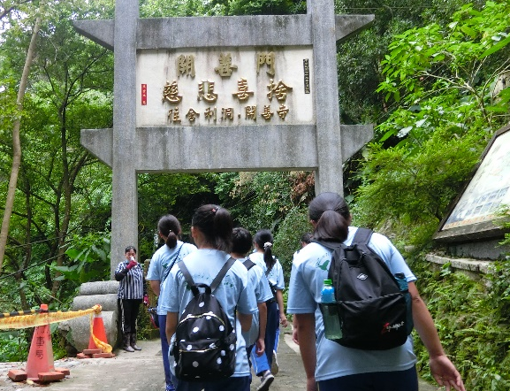
活 動 成 果 照 片 (書 面 ６ 張 以 上) 及 成 果 資 料 電 子 檔 一 份 | 參訪獅頭山，紫陽門前全校合影 | 師生步行獅頭山古道情形
活 動 成 果 照 片 (書 面 ６ 張 以 上) 及 成 果 資 料 電 子 檔 一 份 | 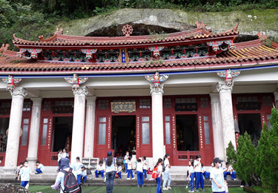 | 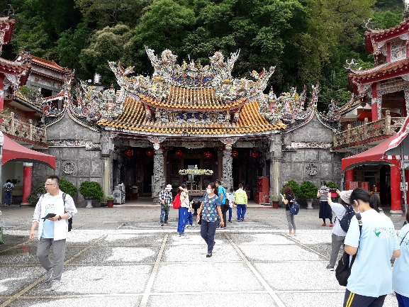
活 動 成 果 照 片 (書 面 ６ 張 以 上) 及 成 果 資 料 電 子 檔 一 份 | 學生參訪獅頭山開善寺情形 | 學生參訪獅頭山輔天宮情形
 | 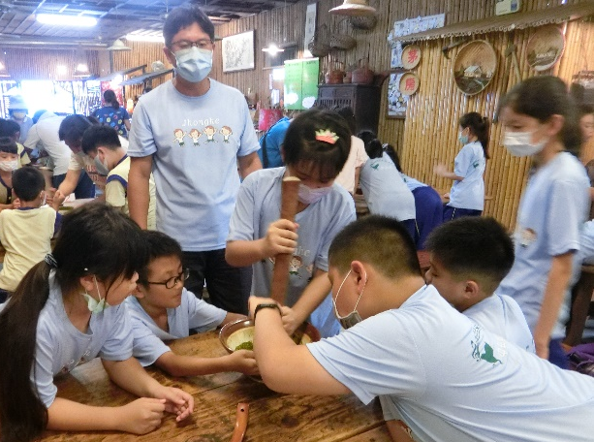 | 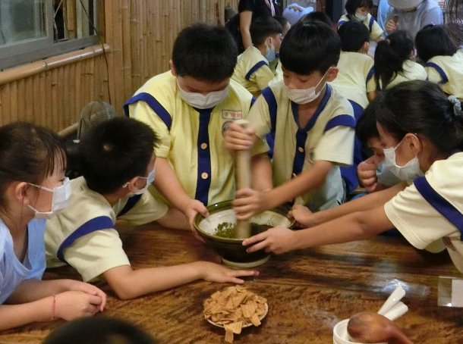
 | 學生動手擂茶，體驗客家文化 | 學生相互合作擂茶情形
 | 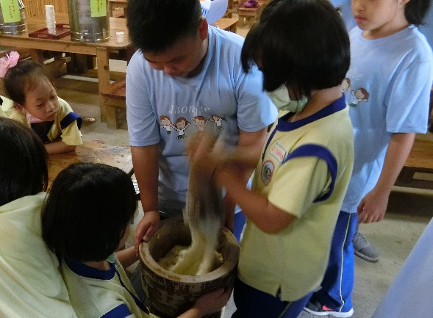 | 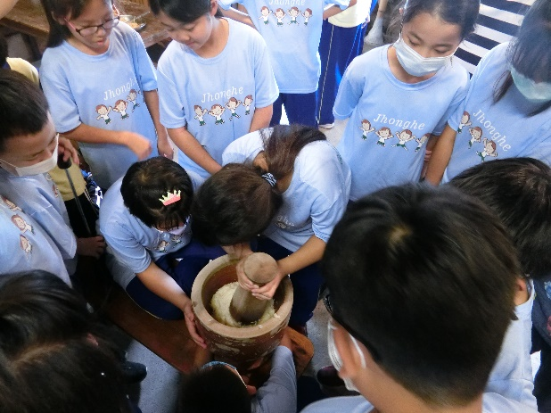
 | 學生體驗客家搗麻糬情形 | 學生動手搗麻糬情形
 | 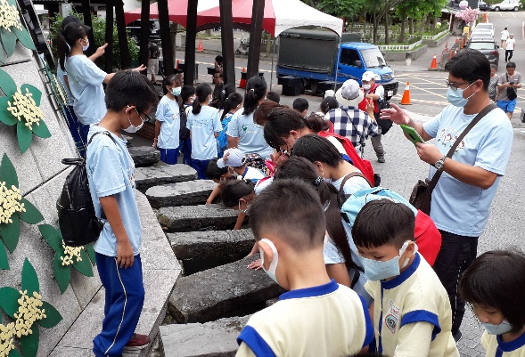 | 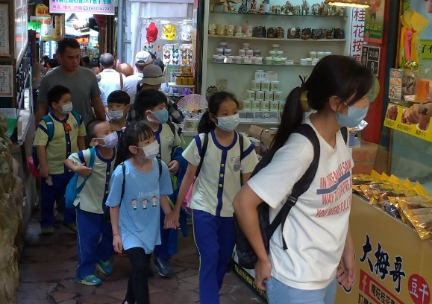
 | 參觀南庄洗衫坑，體會客家勤儉生活 | 學生參訪南庄桂花巷情形

